**ACTIVIDAD: LUNES 05 DE OCTUBRE**

**EJERCITAMOS CON FRACCIONES**

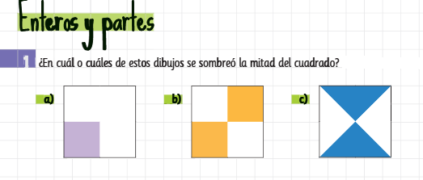

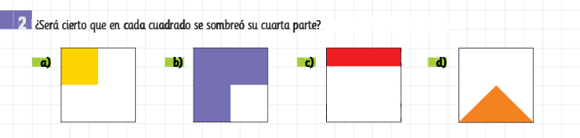

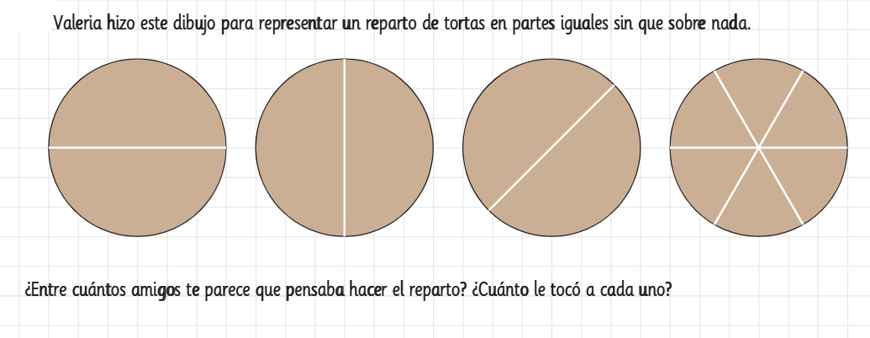

* Para completar esta ejercitación realizá las actividades 1 y 2 de la página 406 del libro.